百度面试题
css:
- flex有什么优缺点?
  - 优点：
    - 布局更加简单，不使用bootstrap
  - 缺点：
    - IE10及IE10以上才能使用
- position和float布局简介
float是浮动定位，position是绝对定位，相同：设置后，对应的模块都会脱离文档流。不同点：position相应的块级元素会覆盖下面的内容(文字)，而float只会覆盖块级元素，里面的文字会脱离出来。
- 水平垂直居中
- 绝对定位居中(margin:auto;)
position:absolute; left:0; top:0; right:0; bottom:0; margin:auto;
- 绝对定位居中(margin负间距)
position:absolute; left:50%; top:50%；margin-left:-100px;margin-top:-50px;
- 绝对定位水平居中(transform变形)
position:absolute; left:50%; top:50%; transform:translate(-50%,-50%);
- 不定宽高(flex)
display:flex;justify-content:center;align-items:center;
- 设置成表格（display:table-cell）
父元素设置成display:table-cell;text-align:center;vertical-align:middle;
子元素设置为display:inline-block;
- 利用calc计算位置
position: absolute;
left:-webkit-calc((500px - 200px)/2);
top:-webkit-calc((120px - 50px)/2);
left:-moz-calc((500px - 200px)/2);
top:-moz-calc((120px - 50px)/2);
left:calc((500px - 200px)/2);
top:calc((120px - 50px)/2);
- 页面加载html的整个流程：渲染dom、css、在页面布局、绘制在页面。
参考链接：https://www.cnblogs.com/CandyManPing/p/6635008.html
整个浏览器工作流程：
- 输入网址。
- 浏览器查找域名的ip地址。
- 浏览器给web发送一个HTTP请求。
- 网站服务器的永久重定向响应。
- 浏览器跟踪重定向地址，现在，浏览器知道了要访问的正确地址，所以它会发送另一个获取请求。
- 服务器“处理”请求，服务器接收到获取请求，然后处理并返回一个响应。
- 服务器返回一个HTML响应。
- 浏览器开始显示HTML。
- 浏览器发送请求，以获取嵌入在HTML中的对象，在浏览器显示HTML时，它会注意到需要获取其他地址内容的标签。这时，浏览器会发送一个获取请求来重新获得这些文件。这些文件就包括CSS/JS/图片等资源，这些资源的地址都要经历一个和HTML读取类似的过程。所以浏览器会在DNS中查找这些域名，发送请求，重定向等；

页面生成过程：
- DNS服务器通过域名查找对应的web服务器ip地址；
- 浏览器访问web服务器；
- 这里涉及到客户端与服务器的tcp 三次握手与四次挥手(http://www.cnblogs.com/CandyManPing/p/6626661.html)
- 浏览器解析、加载页面
解析html构建dom树 -> 构建render树 -> 布局render树 -> 绘制render树；
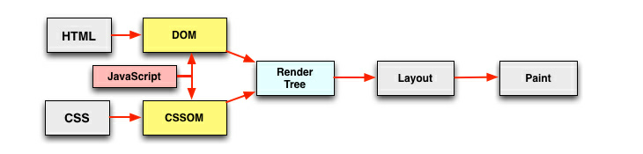
我们知道浏览器为了体验友好，并不是文档全部都解析才绘制到屏幕上，而是从上至下开始解析html，遇到css 会开启线程下载css；
解析：
1、将HTML构建成一个DOM树（DOM = Document Object Model 文档对象模型），DOM 树的构建过程是一个深度遍历过程：当前节点的所有子节点都构建好后才会去构建当前节点的下一个兄弟节点。
2、将CSS解析成CSS去构造CSSOM树( CSSOM = CSS Object Model CSS对象模型)
3、根据DOM树和CSSOM来构造 Rendering Tree（渲染树）。注意：Rendering Tree 渲染树并不等同于 DOM 树，因为一些像 Header 或 display:none 的东西就没必要放在渲染树中了。
- 有了Render Tree，浏览器已经能知道网页中有哪些节点、各个节点的CSS定义以及他们的从属关系。
5.下一步操作称之为Layout，顾名思义就是计算出每个节点在屏幕中的位置 layout render tree。
6.再下一步就是绘制，即遍历render树，并使用浏览器UI后端层绘制每个节点。

性能优化中重绘、重排：
- Reflow(回流、重排)：当它发现了某个部分发生了变化影响了布局，渲染树需要重新计算。
- Repaint(重绘)：改变了某个元素的背景颜色，文字颜色等，不影响元素周围或内部布局的属性，将只会引起浏览器的repaint，根据元素的新属性重新绘制，使元素呈现新的外观。重绘不会带来重新布局，并不一定伴随重排；
Reflow要比Repaint更花费时间，也就更影响性能。所以在写代码的时候，要尽量避免过多的Reflow。

reflow的原因：
- 页面初始化的时候；
（2）操作DOM时；
（3）某些元素的尺寸变了；
（4）如果 CSS 的属性发生变化了。

减少 reflow/repaint
- 不要一条一条地修改 DOM 的样式。与其这样，还不如预先定义好 css 的 class，然后修改 DOM 的 className。
- 不要把 DOM 结点的属性值放在一个循环里当成循环里的变量。
- 为动画的 HTML 元件使用 fixed 或 absoult 的 position，那么修改他们的 CSS 是不会 reflow 的。
- 千万不要使用 table 布局。因为可能很小的一个小改动会造成整个 table 的重新布局。

css注意事项:
- dom深度尽量浅.
- 减少inline javascript、css的数量。
- 使用现代合法的css属性。
- 不要为id选择器指定类名或是标签，因为id可以唯一确定一个元素。
- 避免后代选择符，尽量使用子选择符。原因：子元素匹配符的概率要大于后代元素匹配符。后代选择符;#tp p{} 子选择符：#tp>p{}
- 避免使用通配符，举一个例子，.mod .hd *{font-size:14px;} 根据匹配顺序,将首先匹配通配符,也就是说先匹配出通配符,然后匹配.hd（就是要对dom树上的所有节点进行遍历他的父级元素）,然后匹配.mod,这样的性能耗费可想而知.

javascript位置：
如果在解析html的时候遇到js会阻塞页面渲染，所以一般我们会将所有的script标签放到页面底部，也就是body闭合标签之前，这能确保在脚本执行前页面已经完成了DOM树渲染。尽可能地合并脚本。页面中的script标签越少，加载也就越快，响应也越迅速。无论是外链脚本还是内嵌脚本都是如此。采用无阻塞下载 JavaScript 脚本的方法：
（1）使用script标签的 defer、async 属性、；
（2）使用动态创建的script元素来下载并执行代码等异步加载等方法；

defer、async区别：
defer、async都是异步下载，但是执行时刻不一致；
相同点：
加载文件时不阻塞页面渲染；
使用这两个属性的脚本中不能调用document.write方法；
允许不定义属性值，仅仅使用属性名；
不同点：
html的版本html4.0中定义了defer，html5.0中定义了async；这将造成由于浏览器版本的不同而对其支持的程度不同；
每一个async属性的脚本都在它下载结束之后立刻执行，同时会在window的load事件之前执行，所以就有可能出现脚本执行顺序被打乱 的情况；
每一个defer属性的脚本都是在页面解析完毕之后，按照原本的顺序执行，同时会在document的DOMContentLoaded之前执行；

- 有多少数据类型，区分数据类型的方法有哪些？
https://www.cnblogs.com/starof/p/6368048.html
六种数据类型：
基本类型：按值访问，可以操作保存在变量中实际的值。
number,string,boolean,nulll,undefined
引用类型：应用类型的值是保存在内存中的对象。
Object:Function、Array、Date
隐形转换：
- +和-
  - 把变量转成数字：num-0;
  - 把变量转成字符串：num+’’;
- a==b
类型相同，同===；
类型不同，尝试类型转换和比较；
  - “1.23” == 1.23
  - 0 == false
  - null == undefined
  - new Object() == new Object()
  - [1,2] == [1,2]
null == undefined 相等
number == string转number 1==”1.0” --> true
object == number|string 尝试对象转为基本类型 new String(“hi”) == “hi” //true 其他false
- a === b
类型不同，返回false
类型相同：
null === null
undefined === undefined
NaN ≠ NaN
new Object ≠ new Object
包装对象：str、number和true都有包装类型
类型检测：
- typeof
  - 特殊：typeof null --< object
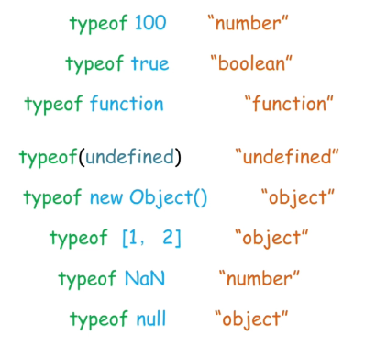
- instanceof
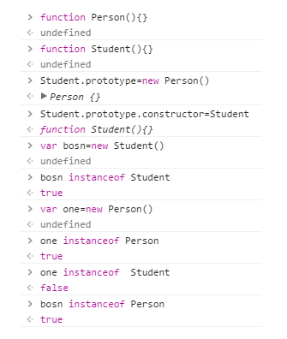
基于原型链操作。obj instanceof Object。
左操作数为对象，不是就返回false,右操作数必须是函数对象或者函数构造器，不是就返回typeError异常。
原理：判断左边的左操作数的对象的原型链上是否有右边这个构造函数的prototype属性。
instanceof在判断对象是不是数组，Data，正则等时很好用。
instanceof坑：不同window或iframe之间的对象类型检测不能使用instanceof！
- Object.prototype.toString
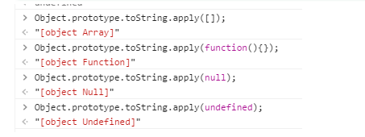
需要注意的是IE6/7/8中 Object.prototype.toString.apply(null)返回“[object Object]”。
- constructor
任何对象都有constructor属性，继承自原型的，constructor会指向构造这个对象的构造器或者构造函数。
constructor也可以被改写，所以要小心。
- duck type
比如不知道一个对象是不是数组，可以判断它的length是不是数字，它是不是有join,push这样一些数组的方法。通过一些特征判断对象是否属于某些类型，这个有时候也常用。
总结：
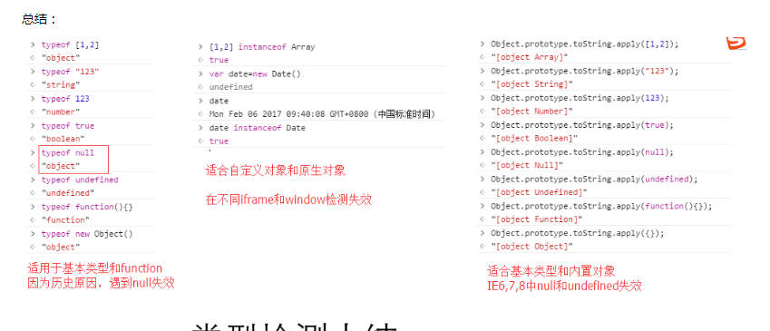
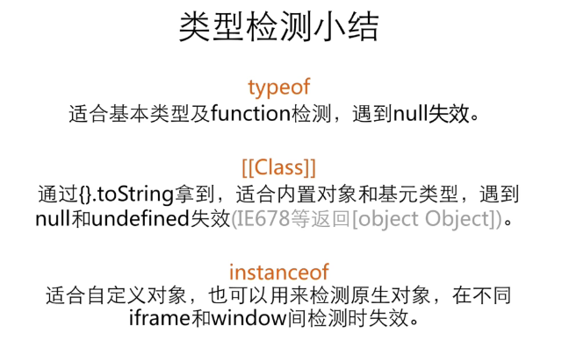

- 如何检测一个变量是字符串？
另外一种方法：将变量和字符串拼接后再和原来变量做全等判断。

- 为什么typeof null 返回的是 object?
https://www.cnblogs.com/wzybnzy/p/7232618.html
不同对象在底层都表示为二进制，在javascript中二进制前三位都为0的话会被判断为object类型，null的二进制表示全是0，自然前三位也是0，所以执行typeof时会返回”object”。
- nth-child和nth-of-type区别
https://blog.csdn.net/liuyan19891230/article/details/52839788
- (按个数)在不指定类型时，nth-child(n)选中的是父元素下的第N个子元素。nth-of-type(n)选中的是父元素下的不同类型标签的第N个。
- (按类型)ele:nth-child(n)要求不仅仅是第n个子元素，并且这个子元素的标签是ele。ele:nth-of-type(n)选择的是父元素下ele标签的第二个
- ios和android页面的适配(未总结)
- meta标签中的viewpor
<meta name="viewport" content="width=device-width, initial-scale=1, maximum-scale=1, minimum-scale=1, user-scalable=no, minimal-ui">
viewport标记，用于指定用户是否可以缩放web页面，并对相关的选项进行设定。
width 和height 指令分别指定视区的逻辑宽度和高度。它们的值可以是以像素为单位的数字，也可以是一个特殊的标记符号。如上文代码中device-width即表示，视区宽度应为设备的屏幕宽度。类似的，device-height即表示设备的屏幕高度。
user-scalable指定用户是否可以缩放视区，即缩放Web页面的视图。值为yes时允许用户进行缩放，值为no时不允许缩放。
initial-scale用于设置Web页面的初始缩放比例。默认的初始缩放比例值因智能手机浏览器的不同而有所差异，通常情况下，设备会在浏览器中呈现出整个Web页面。设为1.0则显示未经缩放的Web页面。
maximum-scale和minimum-scale用于设置用户对于Web页面缩放比例的限制。值的范围为0.25~10.0之间。
所有智能手机浏览器都支持<meta name = "viewport" .......>标记的width和user-scalabel指令，但是Opera Mobile不使用user-scalable指令，而是主张用户应始终保留在移动浏览器中缩放Web页面的能力。

- 移动端页面适配的原理和方法(未总结)

js
- 跨域：cors跨域，jsonp跨域，其他跨域(参考视频进行总结)
- js单线程理解：执行栈和任务队列，栈和队列是如何操作的。（未完成）
- 数组去重(单独拿出来)
- 对象深浅拷贝(单独拿出来)
- http协议在哪一层？TCP协议在哪一层？。TCP和UDP的区别。
osi(开放性的通行系统互连参考模型):应用层、表示层、会话层、传输层、网络层、数据链路层、物理层
http（超文本传送协议）属于应用层
TCP(传输控制协议)属于传输层
TCP和UDP的区别
https://blog.csdn.net/bjyfb/article/details/6682913
TCP（Transmission Control Protocol 传输控制协议）是一种面向连接的、可靠 的、基于字节流的传输层通信协议。
UDP(User Datagram Protocol用户数据报协议）是OSI（Open System Interconnection，开放式系统互联） 参考模型中一种无连接的传输层协议，提供面向事务的简单不可靠信息传送服务。
TCP：面向连接、传输可靠(保证数据正确性,保证数据顺序)、用于传输大量数据(流模式)、速度慢，建立连接需要开销较多(时间，系统资源)。
UDP：面向非连接、传输不可靠、用于传输少量数据(数据包模式)、速度快。
- get和post的区别。
  - get在浏览器回退时是无害的，而post会再次提交请求。
  - get产生的url地址可以收藏，而post不行。
  - get请求会被浏览器主动缓存，而post不会，除非手动设置。
  - get请求只能进行url编码，而post支持多种编码方式。
  - get请求参数会被完整保留在浏览器历史记录里，而post的参数不会被保留。
  - get请求在URL中传送的参数是有长度限制的，而post没有。
  - 对参数的数据类型，get只接受ASCII字符，而post没有限制。
  - GET比POST更不安全，因为参数暴露在URL上，所以不能用来传送敏感信息。
  - GET参数通过URL传递，POST放在Request body中。
  - GET产生一个TCP数据包；POST产生两个TCP数据包(firefox除外，网络差post更好)。
- cookie和session的区别，session是存在哪里，app中存在哪里？浏览器中存在哪里？
https://www.cnblogs.com/lyzg/p/6067766.html
- cookie数据存放在客户的浏览器上，session数据放在服务器上。
- cookie不是很安全，别人可以分析存放在本地的COOKIE并进行COOKIE欺骗
考虑到安全应当使用session。
- session会在一定时间内保存在服务器上。当访问增多，会比较占用你服务器的性能，考虑到减轻服务器性能方面，应当使用COOKIE。
- 单个cookie保存的数据不能超过4K，很多浏览器都限制一个站点最多保存20个cookie。
- 所以个人建议：
将登陆信息等重要信息存放为SESSION
其他信息如果需要保留，可以放在COOKIE中
- session一般存到cookie里，app可以存到localStorage或sessionStorage
- git开发中，如果出现两个人同时修改同一个项目，产生了冲突怎么办？

